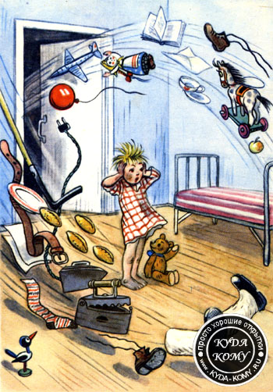
Как научить ребенка слушаться?

10 правил как научить ребенка слушаться:
- Не отменяйте требования и распоряжения без крайней необходимости.
- Просьбы и распоряжения должны быть сформулированы ясно и четко.
- Приучайте детей сразу же выполнять порученное задание и слушаться с первого слова.
- В присутствии детей у родителей не должно быть разногласий, если же произошла ссора, то восстановить мир и согласие необходимо также в присутствии детей.
- Не оставляйте без наказания непослушание, усиливая наказание при повторном непослушании.
- Не изменяйте требований, разрешая сегодня то, что было запрещено вчера.
- Не командуйте постоянно детьми и не давайте им слишком частых приказаний.
- Давайте ребенку посильные задания (слишком легкие также плохи, как и слишком сложные).
- Не позволять детям фамильярного к себе отношения (любовь, ласка и нежность должны сочетаться с уважением и почтением).
- Сами давайте пример.

